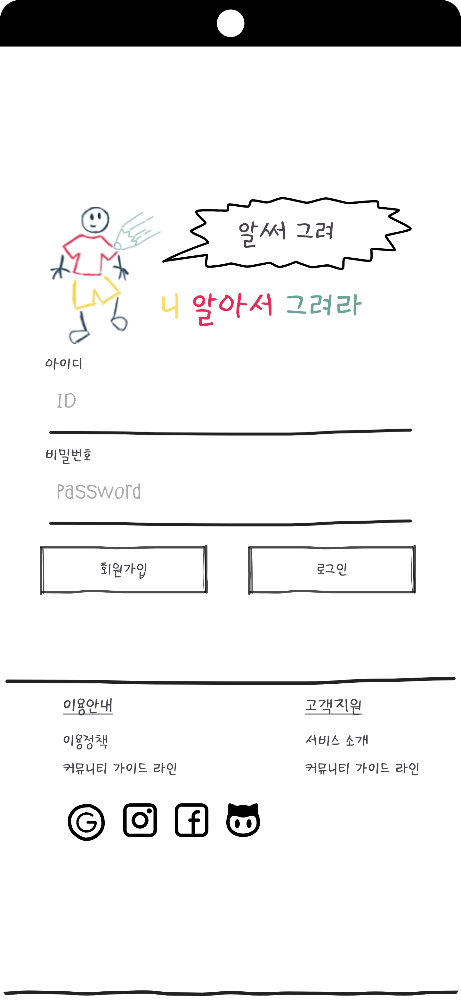

1. 로그인 홈페이지

* 회원가입, 로그인 을 이용하는 페이지 입니다.

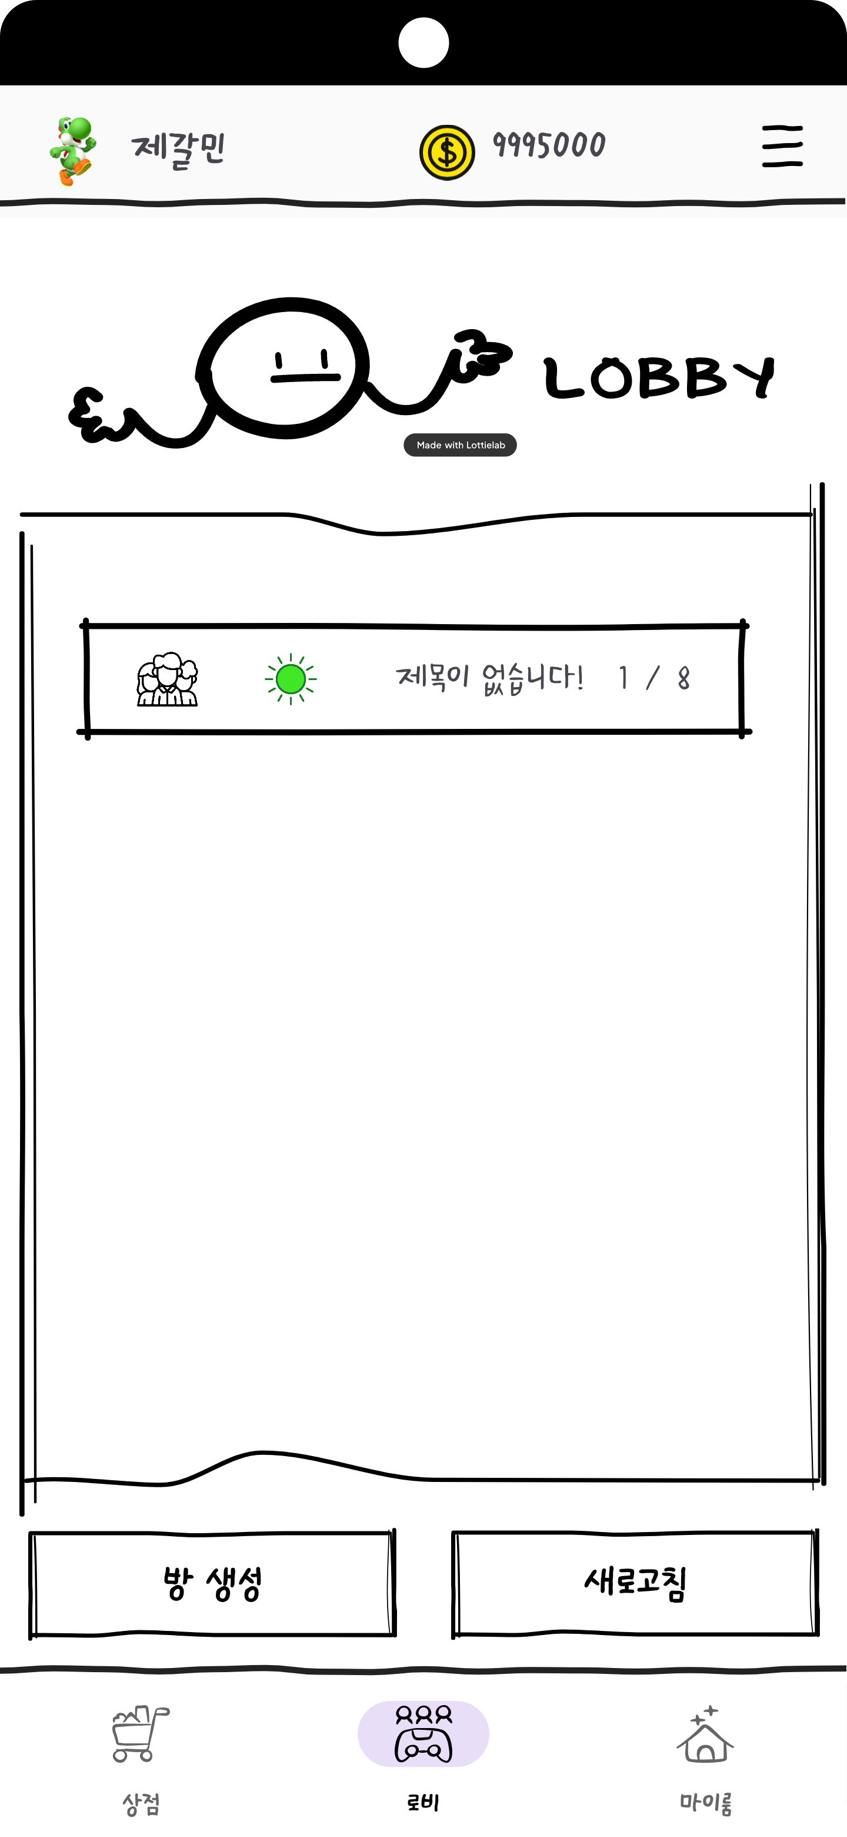

1. 로비 화면

* 방 생성을 통해 방 생성 가능
* 아래 상점과 마이룸으로 이동 가능

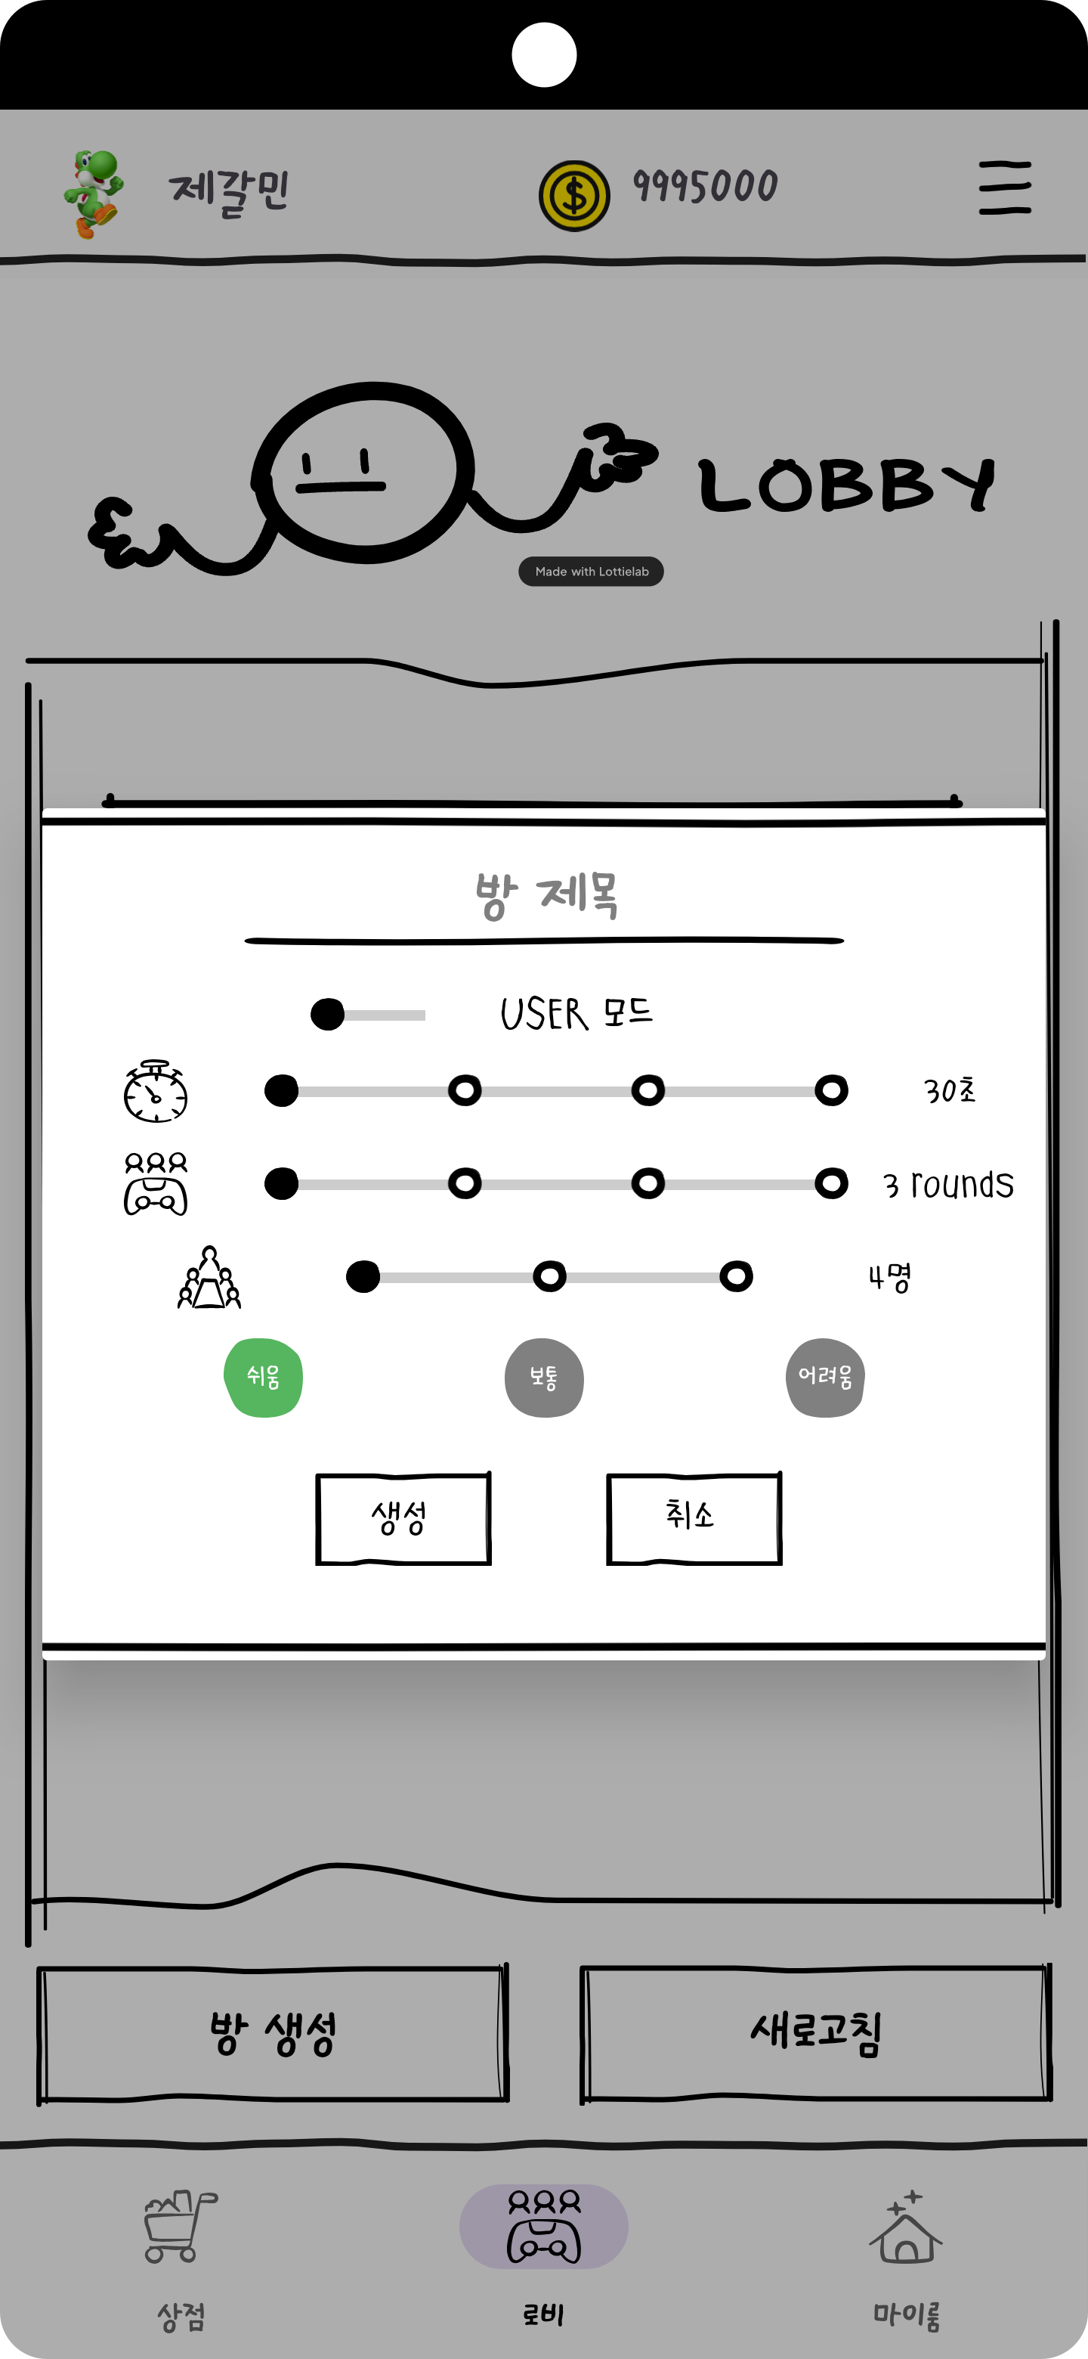

1. 방 생성 화면

* 모드, 시간, 라운드, 사람 수 ,난이도를 조절할 수 있습니다

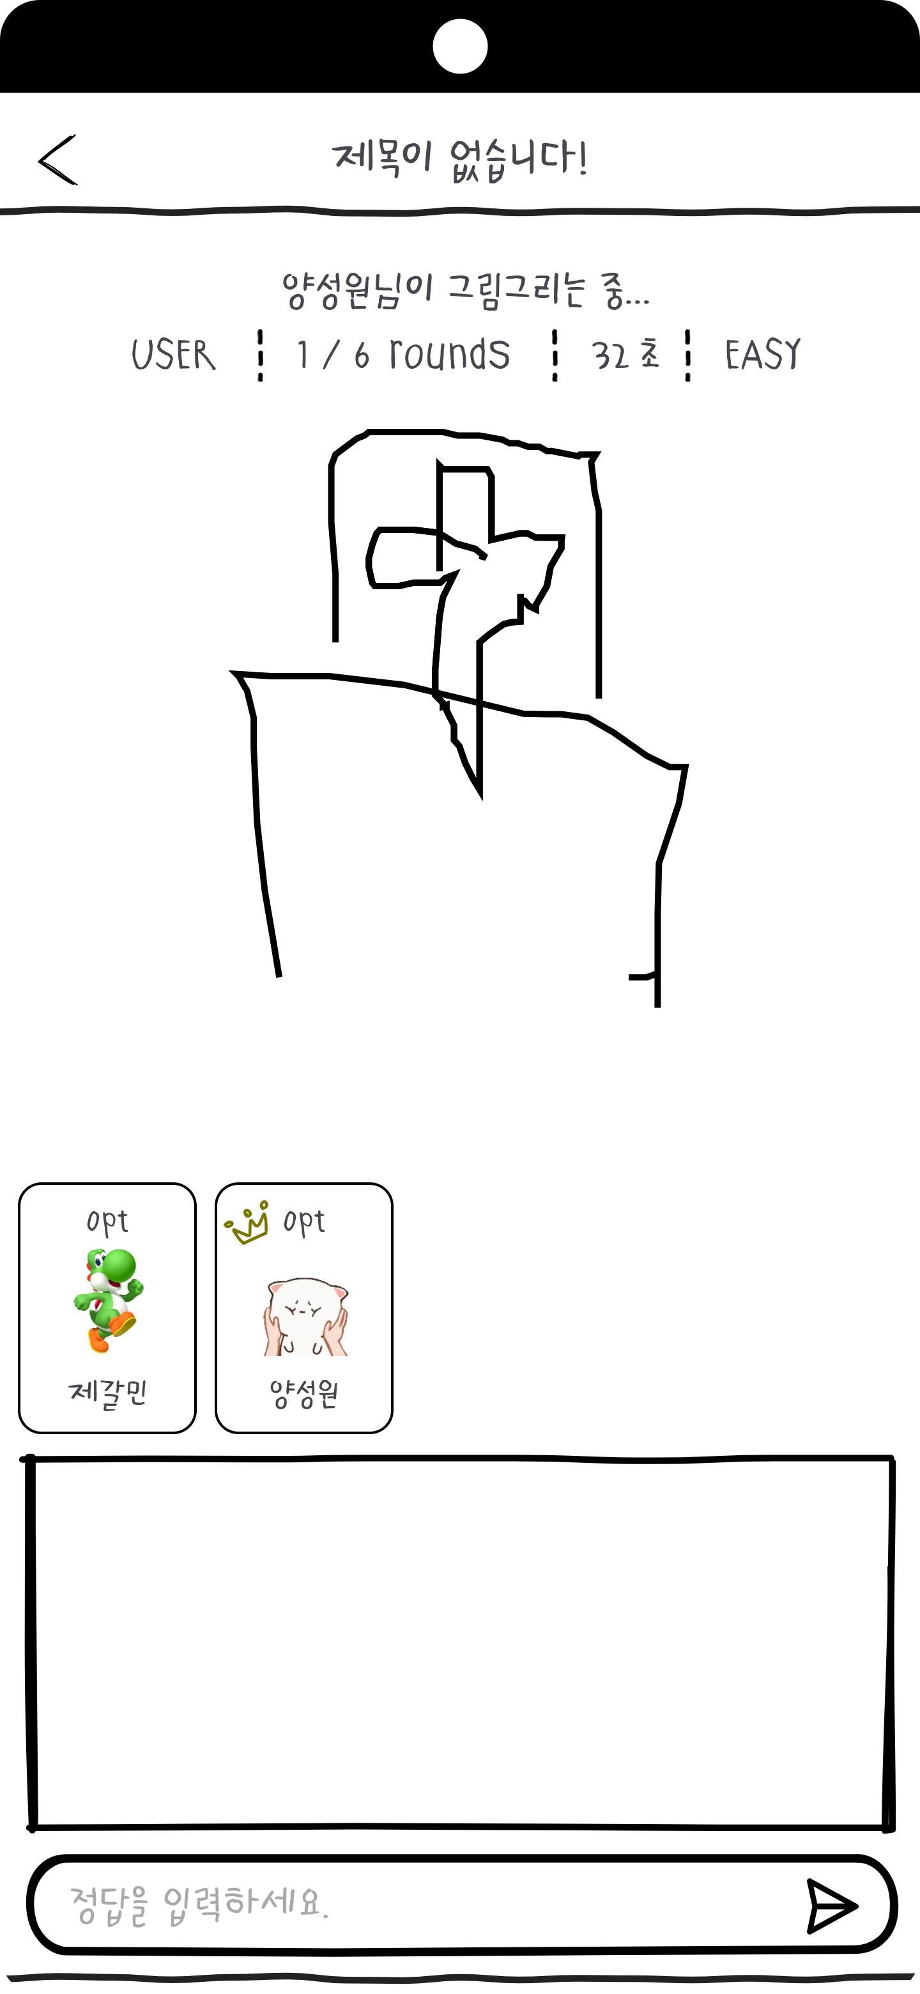

1. 게임 내부 화면

* 게임 시작 시 다른 플레이어가 그린 그림을 보고 정답을 맞출 수 있습니다.
* 라운드가 끝나면 다음 순서의 사람에게 그리기가 넘어갑니다.

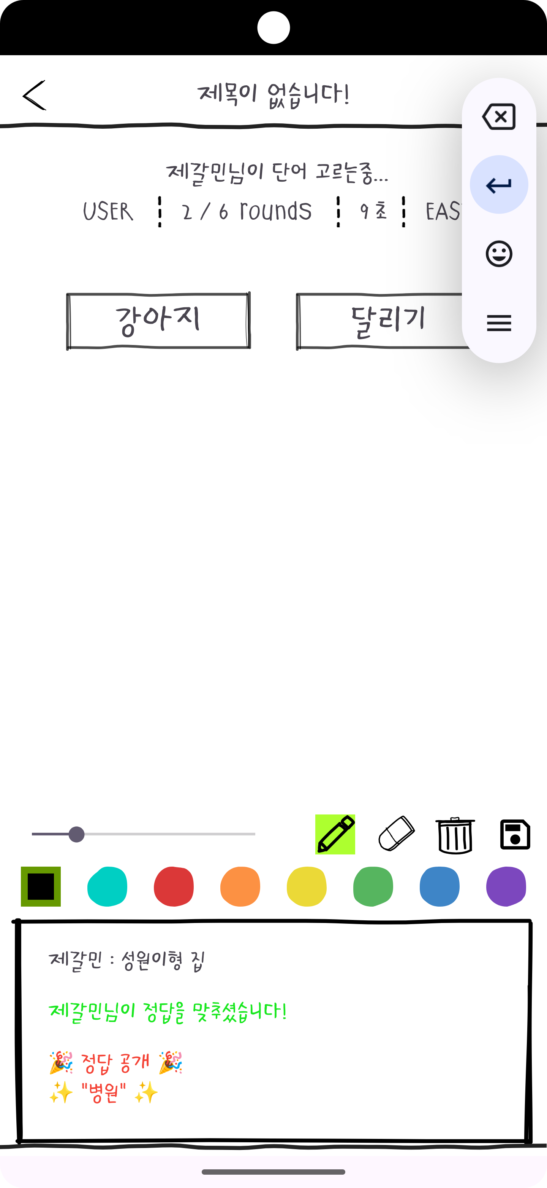

1. 그리는 당사자 화면

* 두 가지 랜덤으로 선정된 단어 중 하나를 선택하고 그릴 수 있습니다.
* 참가자들의 채팅현황 / 정답현황 을 볼 수 있습니다.